Постановление Исполнительного комитета муниципального образования города Казани от 20 февраля 2009 г. N 826 "Об утверждении границ особо охраняемых природных территорий местного значения "Парк Победы" и "Центральный парк культуры и отдыха им. М. Горького" (с изменениями и дополнениями)

Постановление Исполнительного комитета муниципального образования города Казани
от 20 февраля 2009 г. N 826
"Об утверждении границ особо охраняемых природных территорий местного значения "Парк Победы" и "Центральный парк культуры и отдыха им. М. Горького"

С целью утверждения границ особо охраняемых территорий местного значения "Парк Победы" и "Центральный парк культуры и отдыха им. М. Горького", в соответствии с пунктом 6 статьи 2 Федерального закона от 14.03.1995 N 33-ФЗ "Об особо охраняемых природных территориях", пунктом 10 статьи 85, пунктом 4 статьи 95 Земельного кодекса Российской Федерации постановляю:
1. Утвердить схемы расположения земельных участков площадью 249615 кв.м по ул. Н. Ершова Вахитовского района и площадью 496190 кв.м в Ново-Савиновском районе г. Казани на кадастровых планах территорий (прилагаются).
2. Установить для земельных участков, входящих в границы особо охраняемых территорий местного значения "Парк Победы" и "Центральный парк культуры и отдыха им. М. Горького", обременения согласно приложению к настоящему постановлению.
3. Контроль за выполнением настоящего постановления возложить на заместителя Руководителя Исполнительного комитета г. Казани С.В. Кондратьева.

Руководитель | Р.Т. Бурганов

Схема
расположения земельного участка на кадастровом плане территории
М 1:9800
(утв. постановлением Исполнительного комитета г. Казани от 20 февраля 2009 г. N 826)

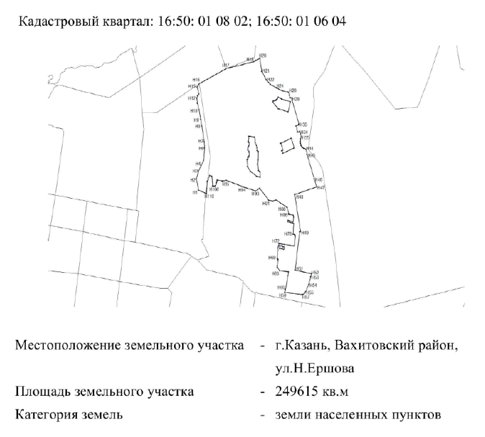

Схема
расположения земельного участка на кадастровом плане территории
М 1: 9400
(утв. постановлением Исполнительного комитета г. Казани от 20 февраля 2009 г. N 826)

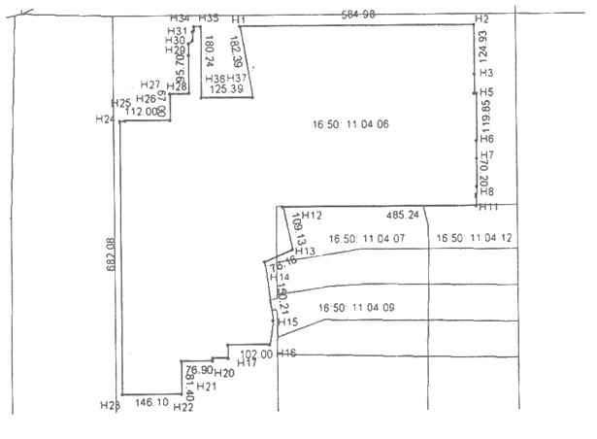
Кадастровый квартал:

Местоположение земельного участка | - г. Казань, Ново-Савиновский район, особо охраняемая природная территория местного значения "Парк Победы"
Площадь земельного участка | - 496190 кв.м
Категория земель | - земли населенных пунктов

Приложение
к постановлению Исполнительного
комитета г. Казани
от 20 февраля 2009 г. N 826

Обременения для входящих в границы особо охраняемых природных территорий местного значения "Парк Победы" и "Центральный парк культуры и отдыха им. М. Горького" земельных участков

В соответствии с Земельным кодексом Российской Федерации, Градостроительным кодексом Российской Федерации, Земельным кодексом Республики Татарстан на особо охраняемой территории не допускаются:
- захоронение останков домашних и безнадзорных животных;
- искажения исторически сложившегося ландшафта;
- возведение объектов капитального строительства без положительного заключения государственной экологической экспертизы;
- движение транспорта вне дорог общего пользования;
- проведение работ, которые могут привести к нарушению гидрогеологического режима местности, почвенного покрова, возникновению и развитию эрозионных и оползневых процессов, без заключения Министерства экологии и природных ресурсов Республики Татарстан;
- добыча, уничтожение охотничьих и непромысловых видов животных, за исключением видов, представляющих угрозу для жизни и здоровья человека;
- проведение рубок в выводково-гнездовой период с 1 апреля по 31 июля;
- умышленное причинение беспокойства, отлов и уничтожение, разорение гнезд, муравейников и нор диких животных;
- нарушение условий произрастания различных видов растений и обитания животных, включенных в Красную книгу Республики Татарстан или являющихся редкими;
- сбор цветов и лекарственных трав;
- заготовка и сбор всех видов растений и их частей (за исключением регулируемого сенокошения, осуществляемого с целью предотвращения зарастания лужаек древесной растительностью);
- выпас скота, выгул домашних животных, кроме специально установленных мест;
- заготовка новогодних елей;
- организация свалок мусора и бытовых отходов;
- разведение костров, сжигание сухих листьев и травы, в том числе весенние палы;
- использование земель для садоводства и огородничества;
- повреждение или самовольные порубки деревьев и кустарников, произраставших на земельном участке до момента приобретения права собственности на данный участок;
- пребывание посетителей с пневматическим и иным оружием, рогатками, сачками и другими орудиями отстрела или отлова животных;
- изменение функционального назначения земельного участка или его части, если оно может привести к увеличению антропогенных нагрузок на природный комплекс природной территории.
На указанной природной территории в соответствии с ее целевым назначением разрешаются:
- строительство зданий и сооружений, прокладка дорог и инженерно-технических коммуникаций, необходимых для обеспечения охраны, содержания и использования природной территории в соответствии с целями и задачами ее создания;
- ремонт, реконструкция объектов и сооружений, дорог и инженерно-технических коммуникаций на тех земельных участках, где допускается ограниченная хозяйственная деятельность;
- проведение работ, связанных с устранением аварийных ситуаций и ликвидацией их последствий.

Руководитель аппарата  Исполнительного комитета г. Казани | Д.Г. Калинкин

